Нигде милого не видно
(поздняя лирика)

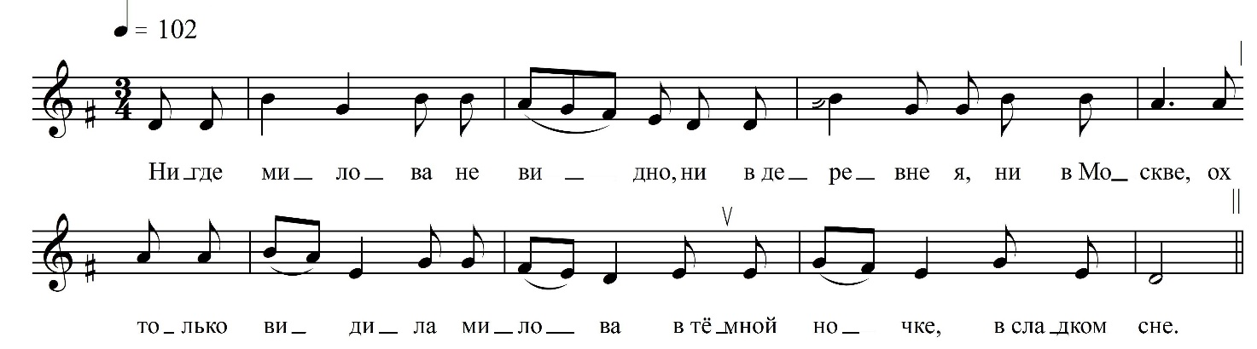

Нигде милова не видно –  Ни в деревне я, не в Москве, ох  Толька видила мило́ва  В тёмной ночке, в сладком сне.  В тёмнай ночке я в сладком сне.  Портрет на стеночке висит, дак  На стене портрет повешан,  На меня млада гледит.  На стене портрет повешан,  На меня млада гледит, ох  Я давным-давно забыла,  Что малютка на руках.  Отнесу сестре малютку,  Сама выйду я на крылец, дак  Выйду, выйду на крылечик,  Вижу миленький идёт.  Выйду, выйду я на крылечик,  Вижу миленькой идёт, дак  Бросилась ему на шею,  Назвала ево дружком. | – Не зови-ко меня дружочком,  Я теперечу не твой, так  Я теперечу не твой, ведь  Я женилси на другой.  Я женилси, переменилси,  Не по ндраву я жонку взял, дак  Не по ндраву не по мысли,  Не по серцу моему.  Я не буду и не стану  Во совете я с жонкой жить, дак  Только буду, только стану  К прежной любушки ходить.  К прежной любушке ходить, ды  Ей подарочки носить, дак  Ты гори-ко, гори, лучина,  Гори, уголь залитой.  Ты гори-ко, гори, лучина,  Гори, уголь залитой, дак  Ты люби-ко, мой расхорошой,  Ты пока не забытой.

ФНОЦ СПбГИК, ВхI-а.2/14а
Запись Лазоренко Н., Михолаповой О., Шинкевич Н. 29.06.1974
д. Бор Вындиноостровского с/п Волховского р-на Ленинградской обл.
Инф. Белова Анна Николаевна (1907)

